AMBIENTACION MUSICAL DEL BELEN

En este artículo pretende que todo belenista sepa ambientar su belén con música de fondo confeccionada a medida para cada ocasión.

Para la mezcla de los distintos sonidos necesitaremos;

Un ordenador.
Programa mezclador editor de audio.
Sonidos para mezclar
Música de fondo.

Utilizaremos como programa mezclador editor de audio un programa gratuito que funciona muy bien se trata de AUDACITY.

Como realizar las mezclas:

1º hay que cargar la música o sonido que queremos de fondo, para esto pulsamos en “ARCHIVO” y después en “ABRIR”, seguidamente buscamos el sonido que queramos de fondo, tiene que estar en formato MP3 y después pulsamos en “ABRIR”.

2º Después picamos en “PROYECTO” y después en “IMPORTAR AUDIO” y se abrirá una ventana donde podremos importar el sonido que queramos, repitiendo este proceso cargaremos los distintos efectos que queramos mezclar por ejemplo, el canto de un gallo, sonido de una carreta etc.

3º Para poder MOVER los distintos efectos de sonido donde queramos colocarlos Marcamos en donde este el efecto de sonido que queramos MOVER después picamos en “←→” seguidamente nos permitirá mover el sonido donde queramos.

4º Para hacer una prueba picamos en el botón de reproducción y comprobamos si es el sitio idóneo donde queremos poner el sonido, repitiendo la operación anterior si no lo fuera.

5º Una vez colocados todos los sonidos en los lugares que queramos picamos en “EDITAR” después en “SELECCIONAR” y “SELECCIONAR TODO” seguidamente en “PROYECTO” y después en “MEZCLA RAPIDA” y ya tenemos todo como una sola pista de audio.

6º Lo podéis exportar como MP3, WAV, ó OGG estos son distintos formatos de audio, el audio normal es el WAV.

Este programa permite además introducir distintos efectos en las mezclas todos los efectos los tenéis en el menú “EFECTOS” uno de los mas utilizados es el de “FADE IN” “APARECER” y “FADE OUT” “DESAPARECER”, este se usa mucho para el cambio de la música de fondo o para seleccionar partes de sonidos que nos interesen cortando el resto de la pista que no nos haga falta.
Como todos los programas cuanto mas lo utilicéis mas rendimiento le sacareis y mas fácil será su utilización así que animo y ha realizar vuestras propias mezclas de audio.

AMBIENTACION MUSICAL DEL BELEN

Para descarga el programa esta es la dirección:

http://audacity.sourceforge.net/

En esta otra dirección tenéis un completo manual de los menús y barra de herramientas

http://www.gaclrecords.org.uk/audacsp.pdf

En este otro enlace un manual para su instalación

http://youtube.com/watch?v=YWVxzVjyBcs

En estos enlaces hay sonidos para las mezclas, por ejemplo canto gallo, caballos, también hay sonidos para fondo.

http://christiananswers.net/kids/sounds.html

http://www.soundsnap.com/

http://bancoimagenes.cnice.mec.es/

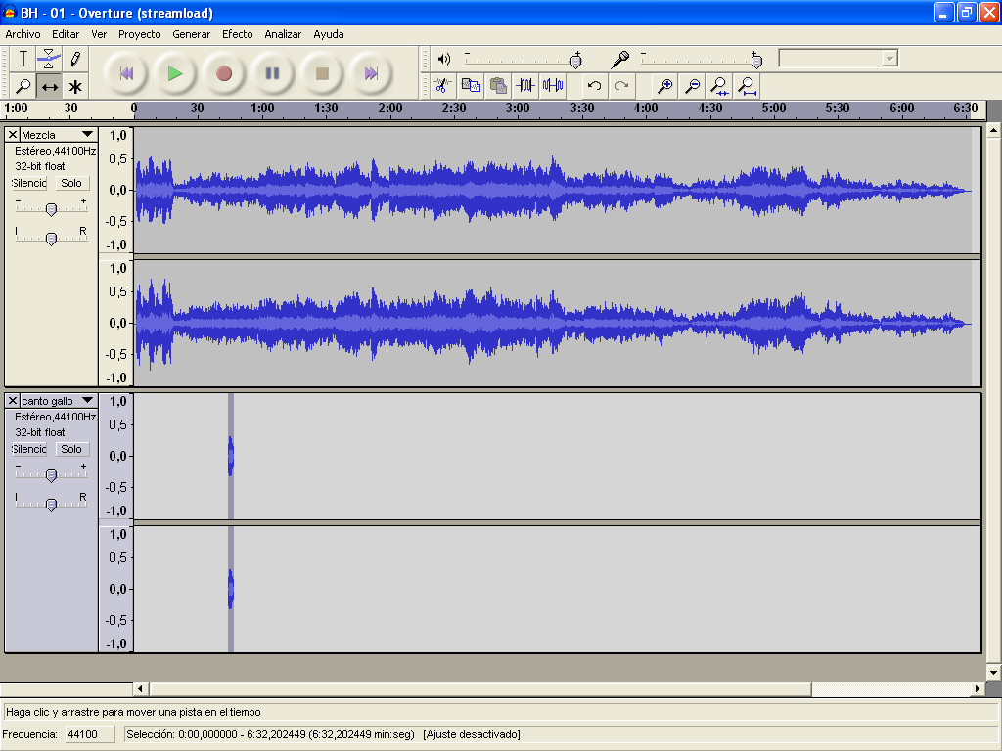

Autor: Nicolás García.

